- 解压工具包
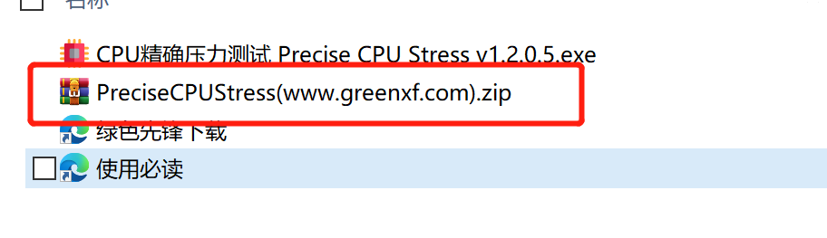
- 双击启动 Precise CPU Stress v1.2.0.5.exe
- 界面展示
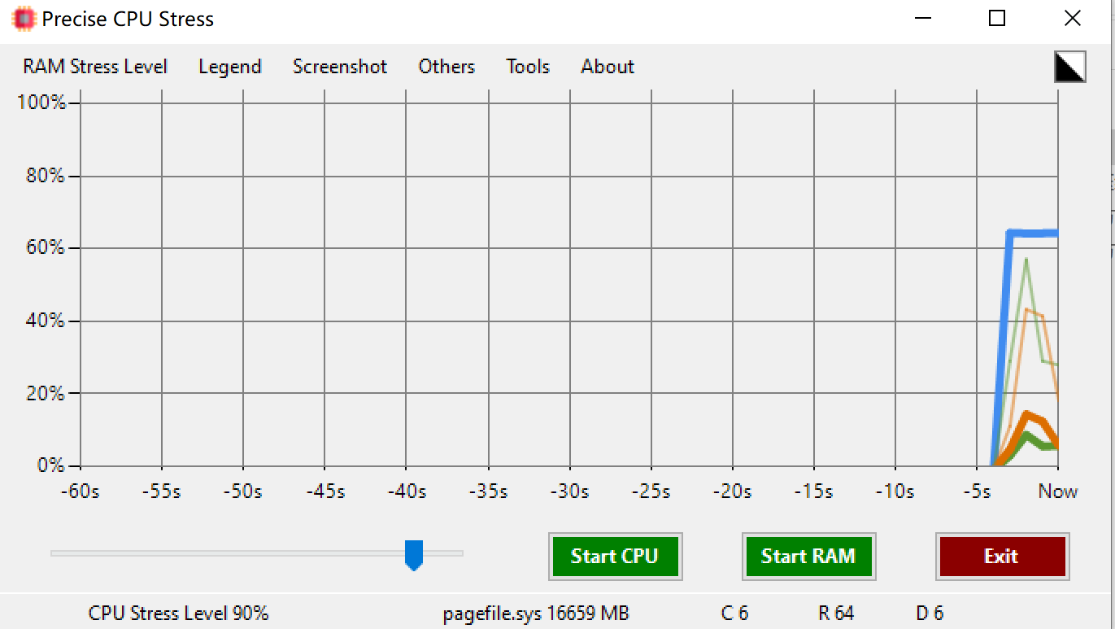
- 调节cpu指定压力大小，点击Start CPU
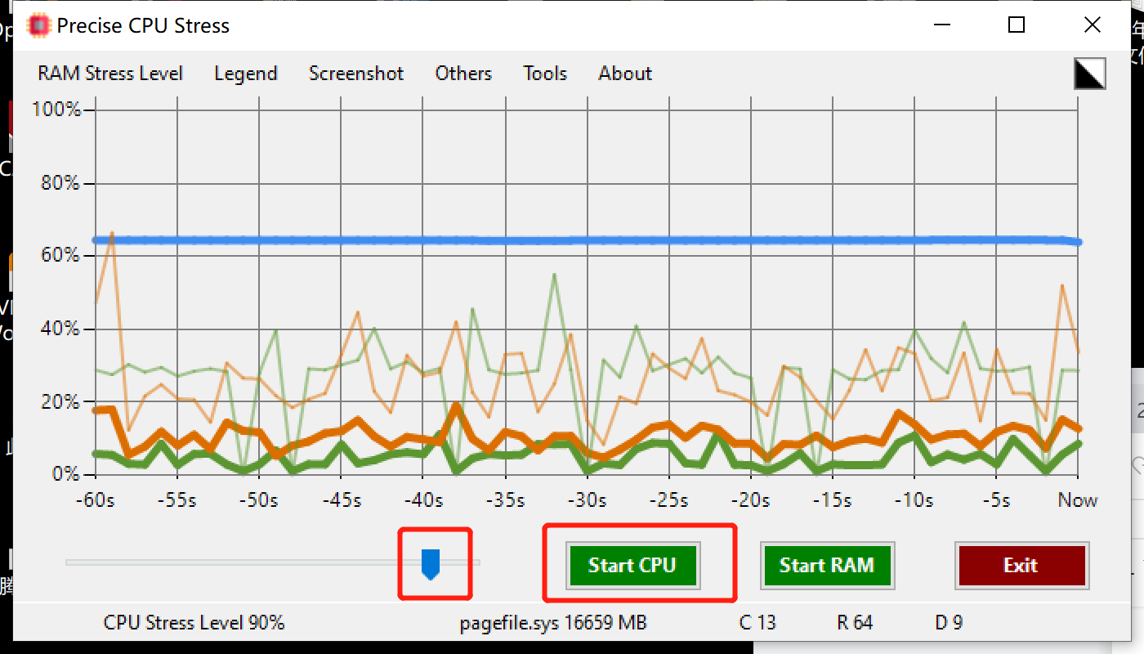
- 调节RAM指定压力大小，点击Start CPU
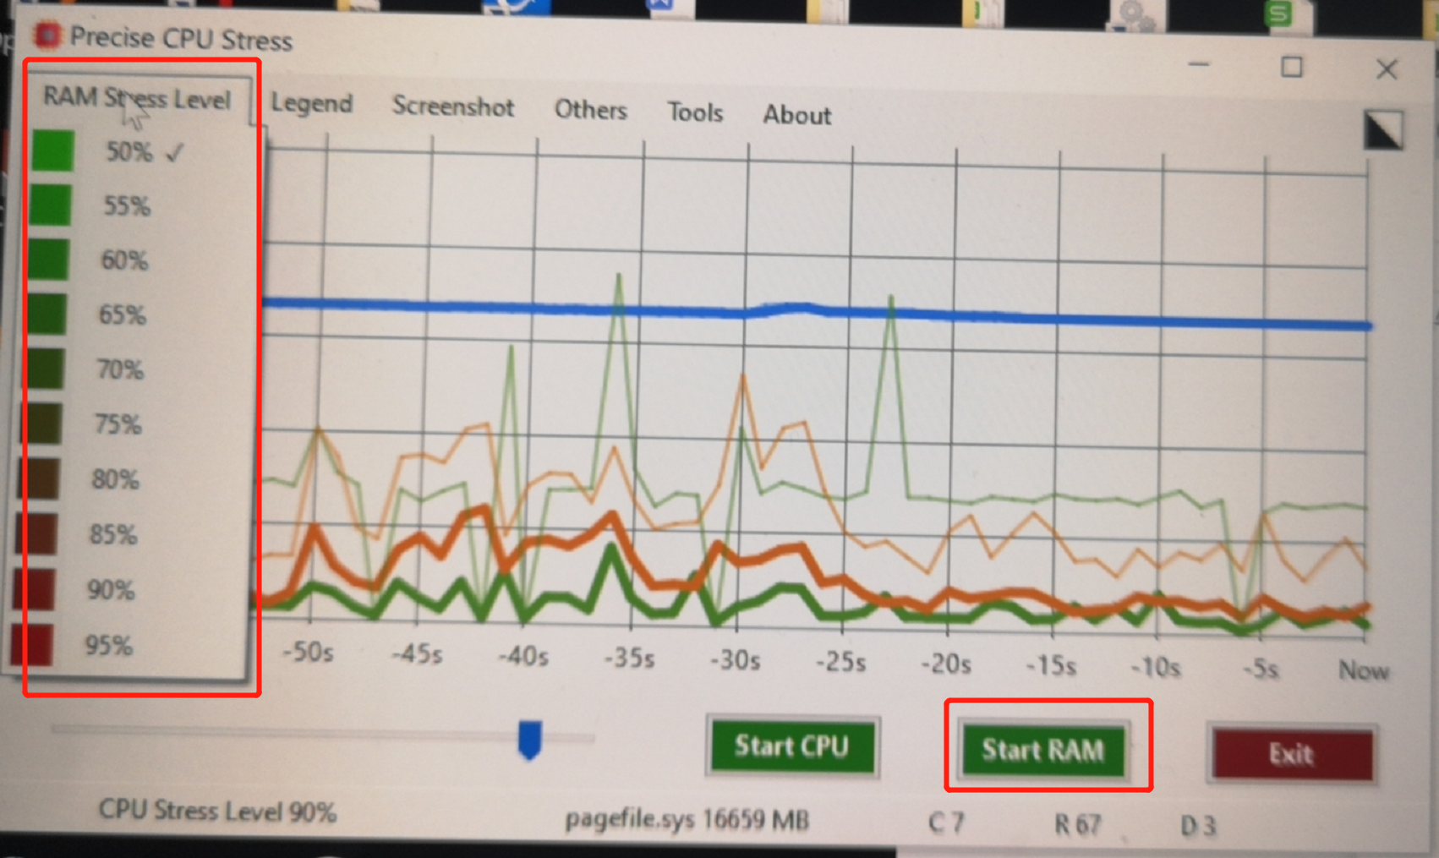
- 设置成功启动后可查看pc机资源消耗的变化
- 退出
